重庆市渝北区保税港幼儿园
应聘人员简历表
应聘岗位：
姓 名 |  | 性别 |  | 出生  年月 |  | 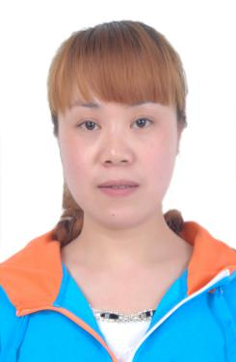  （彩色照片）
民 族 |  | 籍贯 |  | 参加工  作时间
政治  面貌 |  | 婚姻  状况 |  | 职称
全日制  学 历 |  | 毕业  时间 |  | 毕业院校 及专 业
最高  学历 |  | 毕业  时间 |  | 毕业院校 及专 业
身份证号码 |  |  |  | 现工作单位
户籍  地址 |  |  |  | 邮箱
现住址 |  |  |  | 联系  方式
学习  经历 | 学历 | 学习时间 |  | 毕业学校 |  | 所学专业
 | 备注：请按学习层次从高到低填入（截止至高中），如行数不够，请自行增加。
工作  经历 | 起始年月 | 终止年月 |  | 工作单位名称 |  | 就职岗位
 | 备注：填写个人全部工作经历，包括实习经历，如行数不够，请自行增加。

取得资格证情况 | 取得资格证名称 |  | 何时取得 |  |  | 资格证编号
家庭  成员  情况 | 关系 | 姓名 |  | 工作单位名称 | 职务 |  | 联系方式
 | 备注：已婚人员填写父母、配偶及子女，未婚人员填父母、兄妹等。
奖惩
情况
个人兴趣爱好
个人
简介
生活照
通过何种途径了解幼儿园招聘信息
选择保税港幼儿园的理由
备注：1.应聘人员应对以上填写资料的真实性负责，如有虚假，应承担一切后果及责任。2.进入面试环节的应聘者请准备身份证明、学历证明、岗位任职资格证书、职称或技能等级证书、各类获奖荣誉证书或相关印证材料、工作经历证明等，所有材料均需原件及复印件（复印件不返还），两寸登记照2张。交由幼儿园现场资格审查。

